Муниципальное автономное дошкольное образовательное учреждение
«Детский сад № 15 города Ельца»

Мастер-класс

«Возможности мини-робота «Bee-bot»

Подготовила
воспитатель высшей категории
Стаханова Ирина Сергеевна

В нашем Детском саду существует родительский клуб.
Цель создания клуба: объединить родителей, детей и воспитателей для ознакомления с новыми знаниями.

Здравствуйте, уважаемые родители. Сегодня мы представляем вам, в рамках родительского клуба, мастер-класс «Возможности мини-робота Bee-bot», где покажем приемы работы с ним, предоставим возможность стать участниками образовательного процесса.
Компьютерные информационные технологии все увереннее проникают в различные сферы жизнедеятельности человека. Воспитание и образование детей сегодня невозможно представить без использования технических и компьютерных средств. В настоящее время компьютер — это дидактическое средство с весьма широкими возможностями, а также средство повышения эффективности образовательного процесса.
Если говорить о маленьких детях, тех, кто еще не учится в школе, то лучшее средство познания и обучения для них является игра. Именно она способна превратить этот рутинный и не всегда лёгкий процесс обучения детей в динамичное, увлекательное действо.
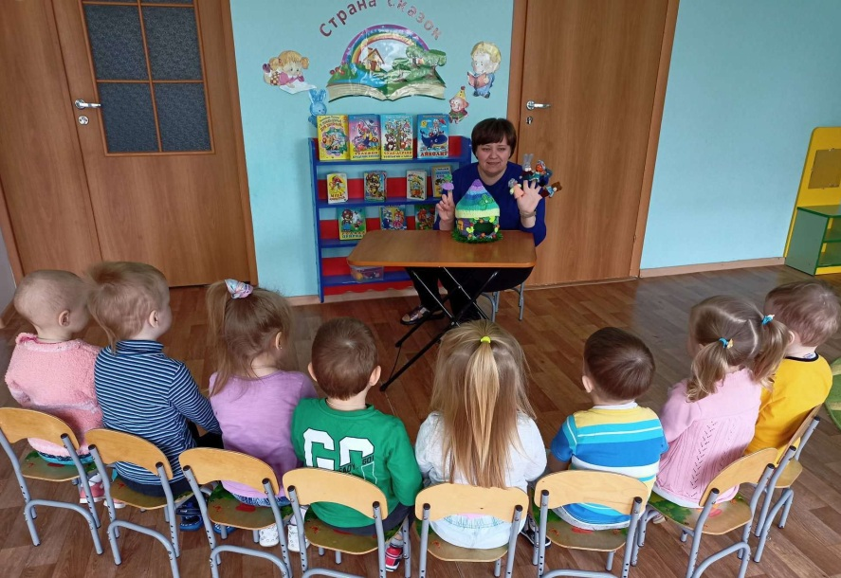
Для того, что бы игра состоялась необходимо продумать игровое оборудование. Игрушке принадлежит важная роль в развитии дошкольника. От того, какие игры и игрушки окружают ребенка, во многом зависит его интеллектуальное и личностное формирование, развитие способностей, воображения и творчества, эмоциональной сферы, нравственных ценностей, смыслов и установок.
Благодаря активной позиции заведующей детским садом в нашем дошкольном учреждении действует базовая площадка. Принципиально новой для сферы обучения является внедрение таких информационных коммуникативных технологий, как мультимедиа, би-боты, лего-конструирование. Работа с этим оборудованием при обучении детей расширяет возможности предъявления учебной информации, позволяют усилить мотивацию ребёнка, способствует обучению детей новейшим образовательным технологиям, знакомит их с возможностями и навыками компьютерных технологий.
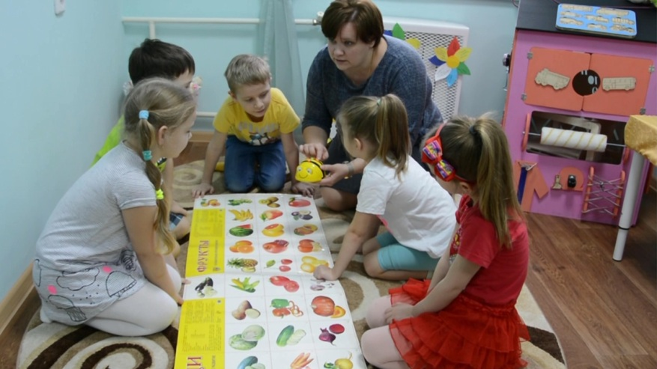
Для нас таким "сокровищем цивилизации" стали Вее- Воt. Мы активно стали осваивать новую технологию, вводить в образовательный процесс.

Вее- Воt это разработка, основанная на передовых цифровых и проекционных технологиях, позволяет использовать напольное покрытие, как игровую поверхность.
Bee-Bot это программируемый робот, предназначенный для использования детьми от 3 до 7 лет. В процессе игры с умной пчелой, у детей происходит развитие логического мышления, мелкой моторики, коммуникативных навыков, умения работать в группе, умения составлять алгоритмы, пространственной ориентации, словарного запаса, умения считать. Такое оборудование помогает детям раскрепоститься, эмоционально разгрузиться. Создавая программы для робота «Bee-Bot», выполняя игровые задания, ребенок учится ориентироваться в окружающем его пространстве, тем самым развивается пространственная ориентация дошкольника.
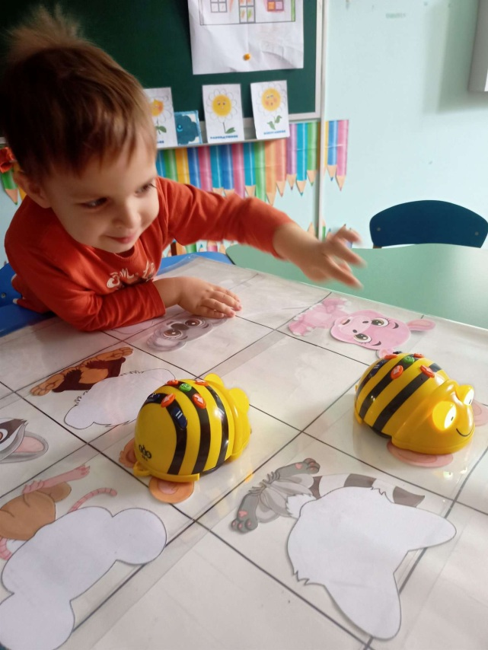
Увлекательно, оригинально, необычно - именно так можно организовать образовательный процесс и проводить время, свободное от занятий, когда у вас есть интерактивные игры для детей.
Овладев логическими операциями, ребенок станет более внимательным, научится мыслить ясно и четко, сумеет в нужный момент сконцентрироваться на сути проблемы, убедить других в своей правоте.
Мини-робот Bee-bot достаточно прост в управлении. Дизайн игрушки напоминает пчелу со сложенными крыльями, желтое тело с черными полосками. Возьмём пчёлку в руки. На прочном корпусе (на спинке) размещаются яркие
кнопки, позволяющие программировать робота.
Давайте узнаем, что они означают:
Вперед
Назад
Поворот налево на 90° (как по часовой стрелке, так и против)
Поворот направо на 90°
II Пауза продолжительностью
1 секунда (возможно задать паузу после выполнения одной команды перед началом другой)
Х Очистить память (перед тем как программировать пчелу на следующие действия, нужно очистить память)
GO Запустить программу (как только задан график передвижения пчелы нажимаем кнопку ГОУ)
Также присутствуют элементы управления мини-роботом Bee-Bot на брюшке «пчелы»:
USB charging socket Гнездо для зарядки
(USB) - заряжается от USB-порта компьютера или практически любым зарядным устройством от современного сотового телефона
OFF/ ON ОТКЛ. / ВКЛ.
POWER ЭЛЕКТРОПИТАНИЕ
SOUND ЗВУК (Если запрограммированное действие выполнено верно, то у пчелы-робота загораются глаза и воспроизводится звуковое подтверждение.)
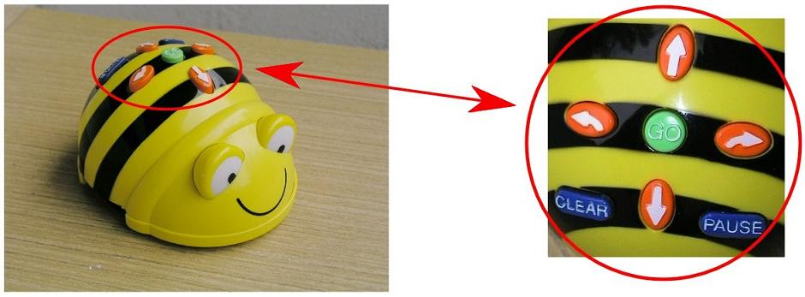
Если Вы нажимаете кнопку «Вперед», то робот продвигается вперед на один шаг (15 см). При включении кнопки «Назад», «пчела» отодвигается на один шаг (15 см) назад. При использовании «Поворот налево на 90°» и «Поворот направо на 90°» пчёлка не продвигается на плоскости, а только разворачивается в ту или иную сторону на 90°. Это обстоятельство следует учитывать при составлении программы действий для робота.

Игрушка обладает памятью на 40 шагов, что позволяет создавать сложные алгоритмы. Робот издает звуковые и световые сигналы, тем самым привлекая внимание ребенка и делая игу ярче.
Работа с умной пчелой начинается всегда с команды «очистить», иначе наша пчелка запомнит и старую программу и новую. Затем с помощью стрелок задаётся маршрут. После установки устройства на отправную точку, нажимаем кнопку «Старт». На одном коврике одновременно могут перемещаться до 4 роботов.
Для обыгрывания различных образовательных ситуаций с роботом Bee-botмы используем специальные тематические коврики:
Коврик «Остров сокровищ» выполнен в виде пиратской карты.
Коврик «Цвета и формы». Развивает познавательную активность детей, пространственную ориентировку, восприятие цвета, формы, величины.
Коврик «Ферма» знакомит детей с жизнью на ферме, разными видами животных и сельскохозяйственных культур.
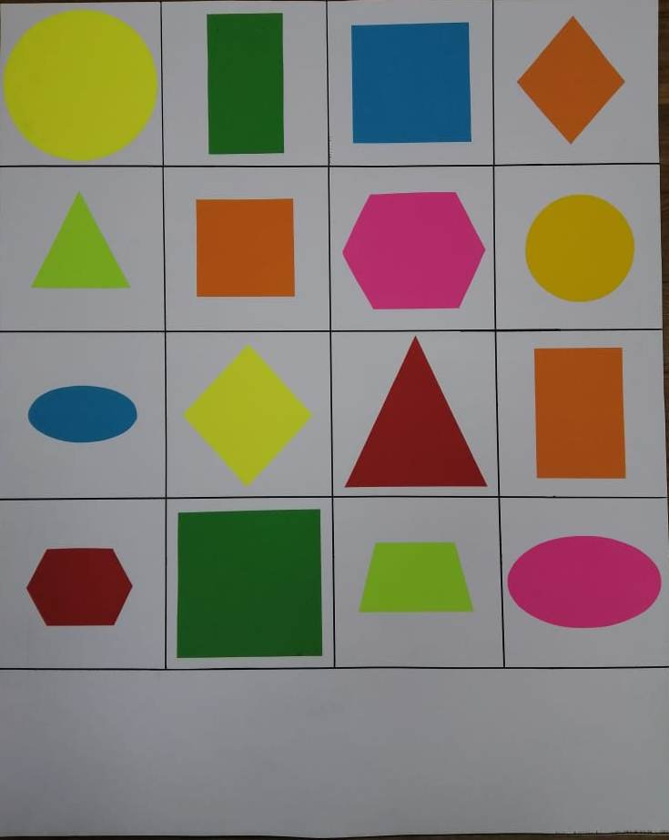
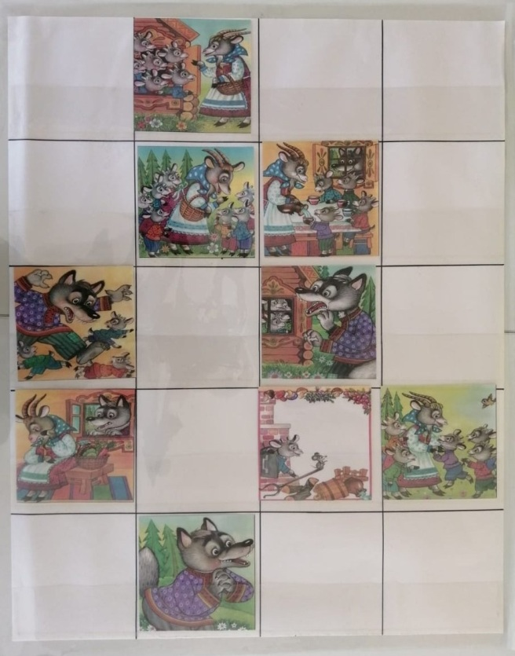

Самый вариативный коврик, это базовый. На нём нет изображений, но он разделён на сектора. Один сектор, это 1 шаг пчёлки. Возможности этого коврика безграничны, он позволяет решать образовательные задачи по любой тематике.
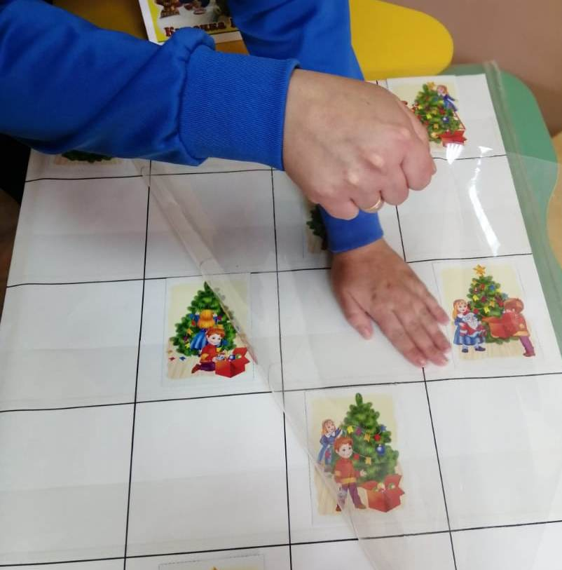
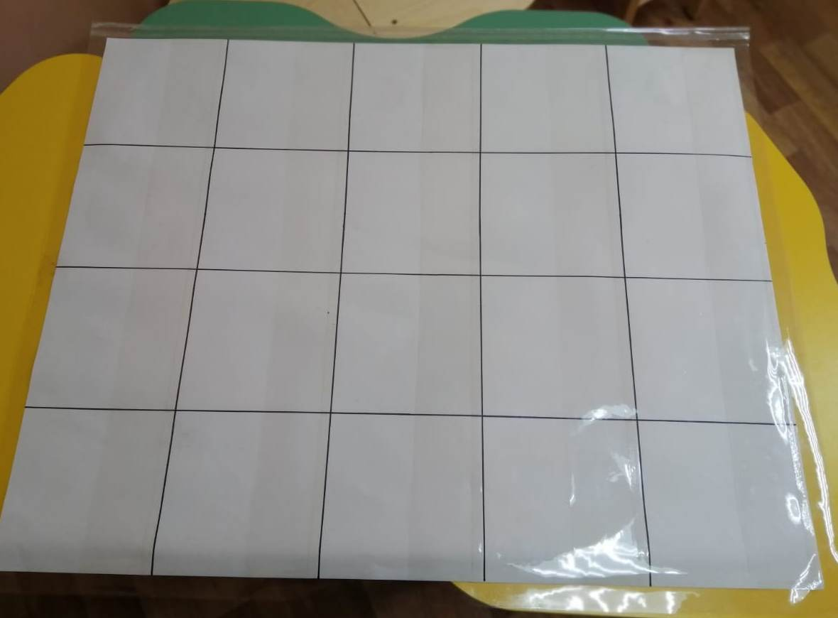

В нашем Детском саду есть коврики «Солнечная система» и «Цифры».
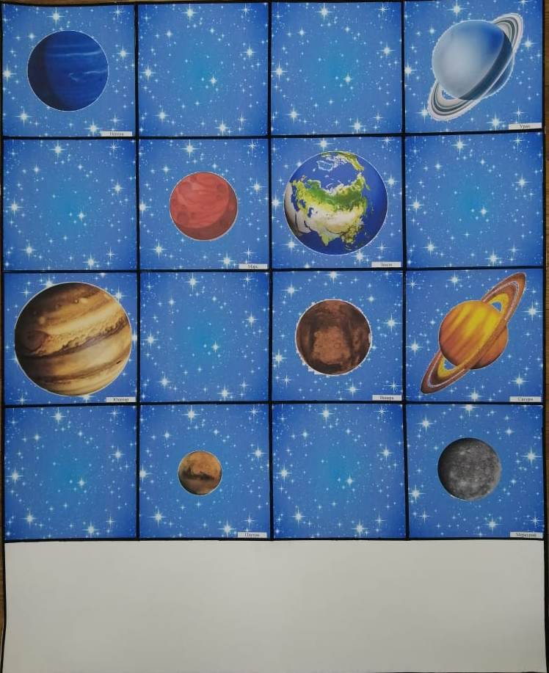
На коврике «Солнечная система» составляем несложные программы для мини-робота с использованием планет.
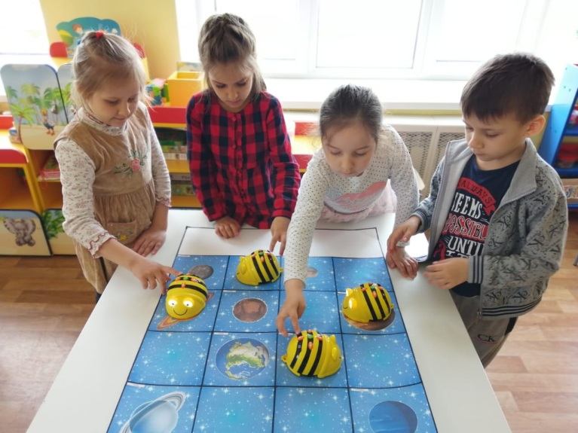

Коврик «Цифры» развивает воображение, речевую активность детей.
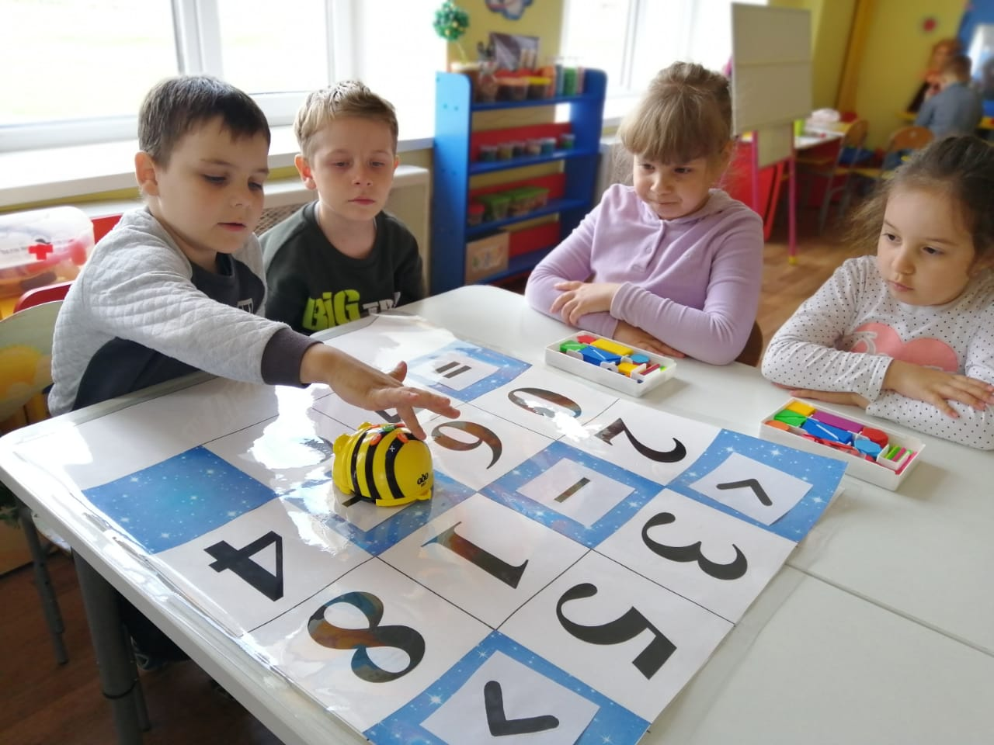
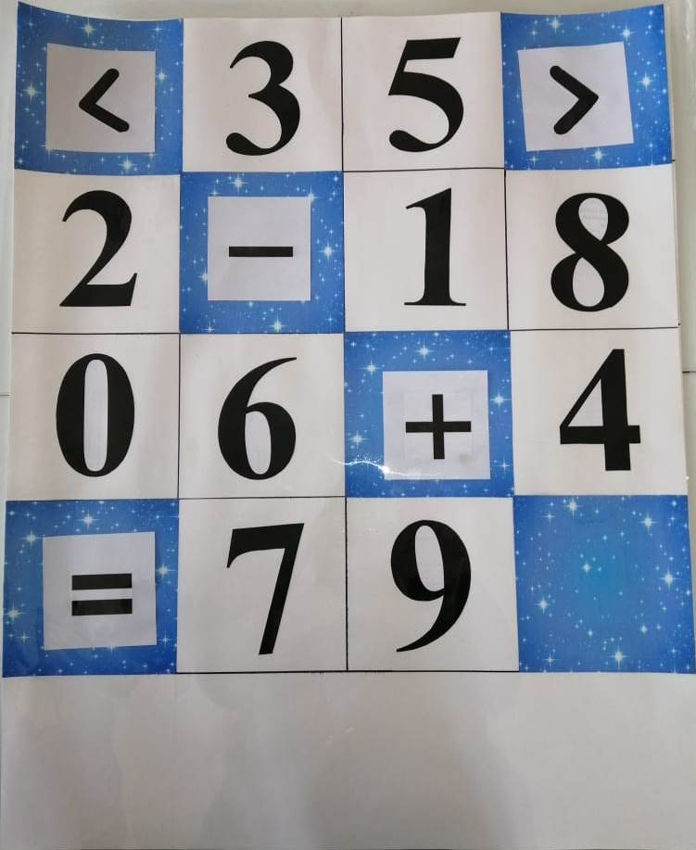

Таким образом, при гармоничном использовании технических средств, при правильной организации образовательного процесса компьютерные игры для дошкольников могут широко использоваться на практике без риска для здоровья детей.
